GAYA KOMUNIKASI ORANG TUA
DALAM MEMOTIVASI BELAJAR ANAK USIA 6 – 12 TAHUN
DI DESA CIPA’AT KECAMATAN BONGAS
KABUPATEN INDRAMAYU

SKRIPSI

Diajukan untuk memenuhi salah satu syarat guna memperoleh gelar Sarjana
pada Program Studi Ilmu Komunikasi

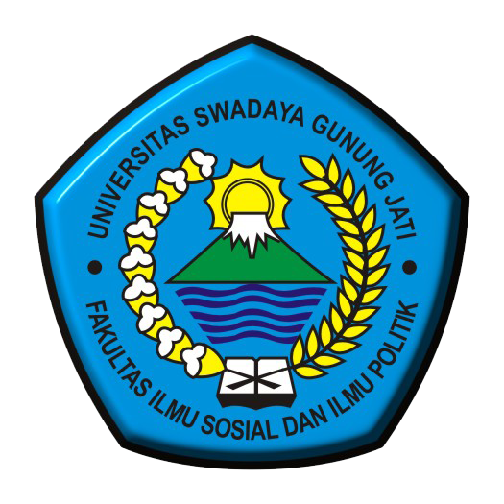

Oleh :
MOHAMMAD HAZRIN
NPM. 119100061

FAKULTAS ILMU SOSIAL DAN ILMU POLITIK
UNIVERSITAS SWADAYA GUNUNG JATI
2023

